Chaves Públicas PGP/GNUPG - Portos de Sines e do Algarve

- Standard:OpenPGP, como definido em RFC4880, implementado pelo GNUPG https://gnupg.org/.
- Casos de uso: Encriptação de documentos, autenticação de documentos, garantia de integridade de conteúdo.

- Chaves públicas Porto de Sines - Atualização de 14-04-2023
- Download da aplicação (GpgFrontend)

Notas:
- A aplicação para encriptação, desencriptação e assinar ficheiros, (também) pode ser executada sem instalação
- Precisa de ajuda? Contacte via isps.sie@apsinesalgarve.pt
- Confirmação de autenticidade e integridade do ficheiro disponibilizado para download
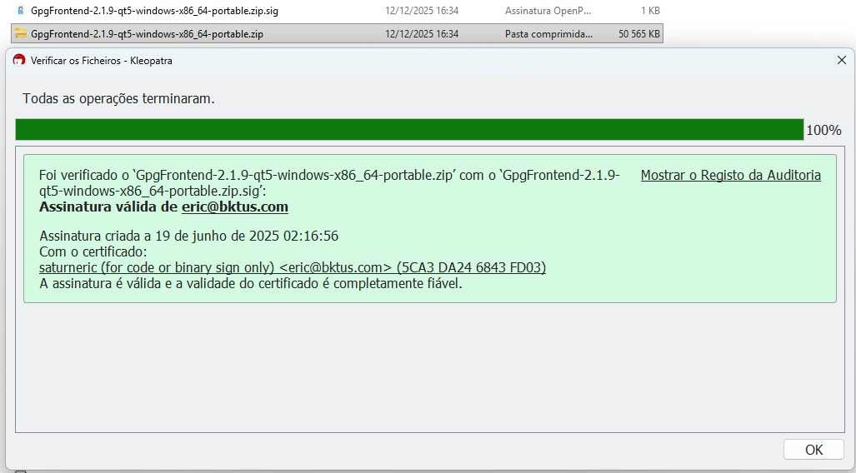
- Confirme com a seguinte :assinatura digital

